Securex – Złoty Medal Grupy MTP

- AXIOM Core – platforma do zarządzania rozproszonymi systemami telewizji dozorowej  REPLIKANT Sp. z o.o.  Axiom Core jest platformą do zarządzania rozproszonymi systemami telewizji dozorowej. Jej główną cechą jest wsparcie ochrony obiektów dzięki integracji z SSWIN oraz działu sprzedaży za pomocą Business Intelligence . Zapewnia wysoki poziom bezpieczeństwa poprzez szczegółowy nadzór nad dostępem do systemu oraz szyfrowaniem komunikacji. Dedykowane oprogramowanie i sprzęt zwiększa elastyczność oraz efektywność systemu telewizji, co przekłada się na realne korzyści finansowe. | 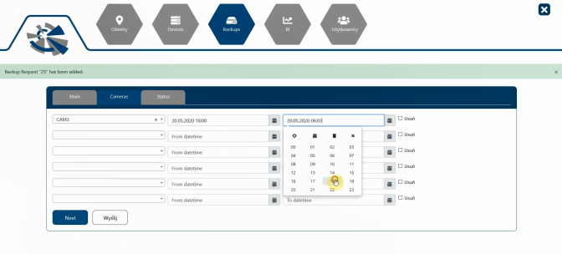
- Depozytor na korespondencję  BT ELECTRONICS Sp. z o.o.  SAIK POSTAL to elektroniczne skrytki różnej wielkości do odbierania i przekazywania korespondencji zewnętrznej i wewnętrznej. Dedykowane oprogramowanie w czasie rzeczywistym informuje odpowiednie osoby o nowej zawartości za pomocą wiadomości email i/lub SMS. Duży ekran dotykowy umożliwia łatwe i czytelne pobranie np. nowego listu, a architektura systemu nie pozwoli na dostęp osobom nieuprawnionym do zawartości. Stalowa konstrukcja zapewnia bezpieczne przechowywanie każdej zawartości. | 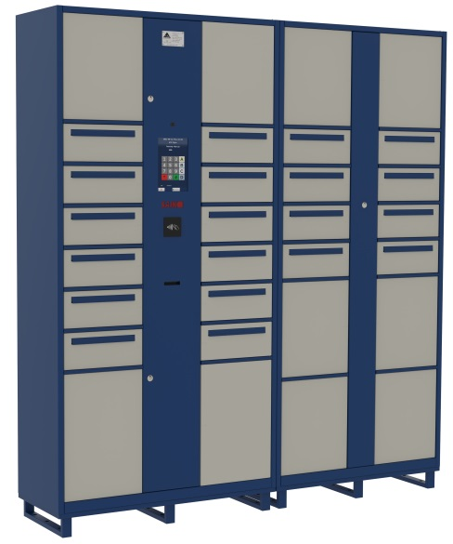
- Nowy kontroler kabla sensorycznego dLISTcontroller wykorzystujący kabel SEC15 z szybkozłączami SECcon  Producent Listec GmbH / zgłaszający CREATIO Arkadiusz Waligóra  Nowoczesny dLISTcontroller zwiększa Twoje bezpieczeństwo znacząco ograniczając koszty eksploatacji i serwisu oraz negatywny wpływ na środowisko: - elastyczność systemu dzięki modułowej budowie i szybkozłączom SECcon - wysoka odporność na czynniki zewnętrzne oraz środowiskowe - szerokie możliwości komunikacyjne dzięki dużej liczbie wejść i wyjść oraz użyciu protokołu MODBUS - niski pobór prądu: 210 mA - przyjazny środowisku - skutecznie chroni zieloną energię oraz infrastrukturę krytyczną przed pożarem. | 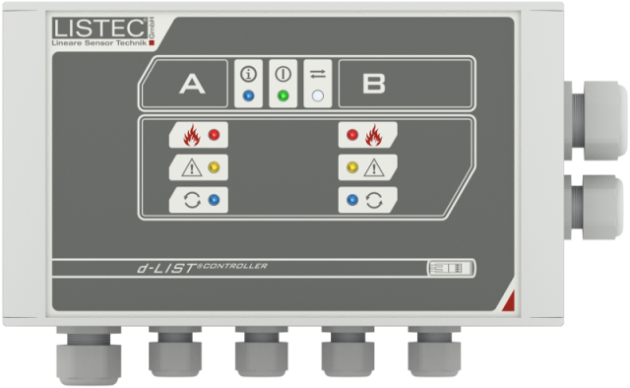  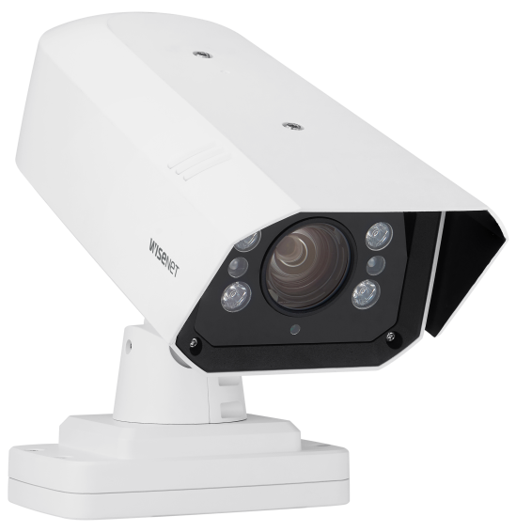
- Wisenet TNO-7180R - kamera IP do rozpoznawania tablic samochodowych z Global shutter

HANWHA TECHWIN EUROPE LTD

Wisenet TNO-7180R to kamera przeznaczona do monitorowania oraz informowania o aktualnej sytuacji na autostradach i drogach szybkiego ruchu. Rozdzielczość sięgająca 3 MPix, 60 kl/s, 18-krotne powiększenie zintegrowanie z adaptacyjnym oświetlaczem IR oraz wsparcie technologią Global Shutter zapewnia możliwość odczytu tablic rejestracyjnych z 50 metrów w całkowitej ciemności. Analityki rozpoznające kierunek ruchu oraz śledzenie obiektu sprawiają, że kamera może pracować w różnych scenariuszach.

- ZUP-230V-BM – Zasilacz bram napowietrzających w grawitacyjnych systemach oddymiania  MERAWEX Sp. z o. o.  Seria ZUP-230V-BM to zasilacze o mocy od 400 do 1500W, które dostarczają gwarantowane napięcie 230Vac oraz opcjonalnie 24Vdc. Przeznaczone są do zasilania sterowników i napędów bram, które w czasie pożaru służą do wspomagania oddymiania obiektu, pełniąc rolę bram napowietrzających. Zasilacze mogą współpracować z dowolną Centralą Sygnalizacji Pożarowej. ZUP-230V-BM produkowane przez spółkę MERAWEX posiadają Certyfikat Stałości Właściwości Użytkowych oraz Świadectwo Dopuszczenia do Użytkowania wystawione przez CNBOP-PIB. | 